Міністерство освіти і науки України

Національний університет «Львівська політехніка»

Кафедра систем штучного інтелекту



**Звіт**

**про виконання лабораторних та практичних робіт блоку № 4**

На тему: «Цикли. Вкладені Цикли. Завершення виконання циклів. Функції. Простір імен. Перевантаження функцій. Функції з змінною кількістю параметрів. Рекурсія. Вбудовані функції.»

***з дисципліни:*** «Основи програмування»

до:

Практичних Робіт до блоку № 4

**Виконав:**

Студент групи ШІ-11

Яровой Павло Олегович

**Тема роботи:** Одновимірні масиви. Двовимірні Масиви. Вказівники та Посилання. Динамічні масиви. Структури даних. Вкладені структури. Алгоритми обробки та робота з масивами та структурами

**Мета роботи:** Навчитися працювати з одновимірними та двовимірними масивами, використовувати вказівники та посилання для оптимізації роботи з динамічними масивами, розібратися зі структурами даних і вкладеними структурами для зберігання складних даних, а також освоїти алгоритми обробки та маніпуляції масивами та структурами.

**Теоретичні відомості:**

**1)Перелік тем:**

1. Класи пам'яті у C++
2. Вступ до Масивів і Вказівників
3. Одновимірні Масиви
4. Вказівники та Посилання
5. Двовимірні Масиви
6. Динамічні Масиви
7. Структури Даних
8. Вкладені Структури
9. Використання структур
10. Алгоритми обробки та робота з масивами та структурами

**2)Індивідуальний план опрацювання теорії:**

*Тема №1*

Джерела:

[C++ Storage Classes](https://www.tutorialspoint.com/cplusplus/cpp_storage_classes.htm)

[Memory Classes in C++](https://www.geeksforgeeks.org/storage-classes-in-c/)

*Тема №2*

Джерела:

[Introduction to Arrays in C++](https://www.w3schools.com/cpp/cpp_arrays.asp)

[Pointers in C++](https://www.cplusplus.com/doc/tutorial/pointers/)

*Тема №3*

Джерела:

[C++ One-Dimensional Arrays](https://www.w3schools.com/cpp/cpp_arrays.asp)

[Array Basics in C++](https://www.geeksforgeeks.org/arrays-in-c-cpp/)

*Тема №4*

Джерела:

[Pointers and References in C++](https://www.cplusplus.com/doc/tutorial/pointers/) [References in C++](https://www.geeksforgeeks.org/references-in-c/)

*Тема №5*

Джерела:

[Two-Dimensional Arrays in C++](https://www.tutorialspoint.com/cplusplus/cpp_multi_dimensional_arrays.htm)

[2D Arrays in C++](https://www.geeksforgeeks.org/multidimensional-arrays-c-cpp/)

*Тема №6*

Джерела:

[Dynamic Arrays in C++](https://www.geeksforgeeks.org/dynamic-arrays-in-c-cpp/)

[C++ Dynamic Memory](https://www.tutorialspoint.com/cplusplus/cpp_dynamic_memory.htm)

*Тема №7*

Джерела:

[Structures in C++](https://www.w3schools.com/cpp/cpp_structs.asp)

[Introduction to Data Structures](https://www.geeksforgeeks.org/data-structures/)

*Тема №8*

Джерела:

[Nested Structures in C++](https://www.geeksforgeeks.org/nested-structures-in-c/) [C++ Nested Structures](https://www.tutorialspoint.com/structure-within-structure-in-cplusplus)

*Тема №9*

Джерела:

[C++ Structs and their Use](https://www.w3schools.com/cpp/cpp_structs.asp) [Uses of Structures in C++](https://www.geeksforgeeks.org/structures-in-cpp/)

*Тема №10*

Джерела:

[*Algorithms for Arrays in C++*](https://www.geeksforgeeks.org/array-data-structure/)

[*Working with Arrays and Structures in C++*](https://www.tutorialspoint.com/cplusplus/cpp_structures.htm)

**Виконання роботи:**

**1)Перелік завдань:**

* John Black - Epic 4 Task 1 - Theory Education Activities
* John Black - Epic 4 Task 2 - Requirements management (understand tasks) and design activities (draw flow diagrams and estimate tasks 3-8)
* John Black - Epic 4 Task 3 - Lab# programming: VNS Lab 4(варіант 20)
* John Black - Epic 4 Task 4 - Lab# programming: VNS Lab 5(варіант 20)
* John Black - Epic 4 Task 5 - Lab# programming: Algotester Lab 2(варіант 1)
* John Black - Epic 4 Task 6 - Lab# programming: Algotester Lab 3(варіант 3)
* John Black - Epic 4 Task 7 - Practice# programming: Class Practice Task
* John Black - Epic 4 Task 8 - Practice# programming: Self Practice Task
* John Black - Epic 4 Task 9 - Result Documentation Report and Outcomes Placement Activities (Docs and Programs on GitHub)
* John Black - Epic 4 Task 10 - Results Evaluation and Release

2) Умови завдань:

Task 3:

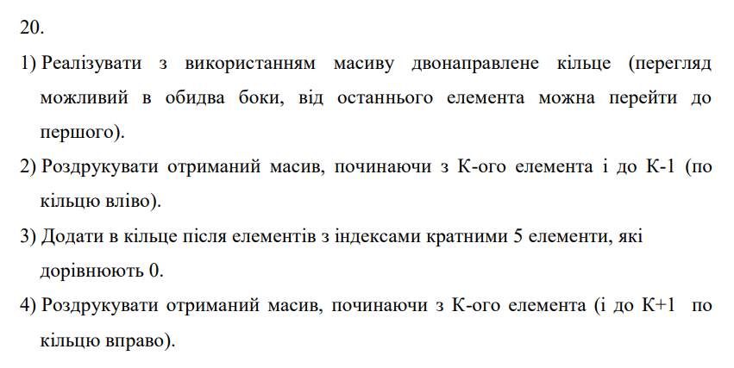

Task 4:



Task 5.

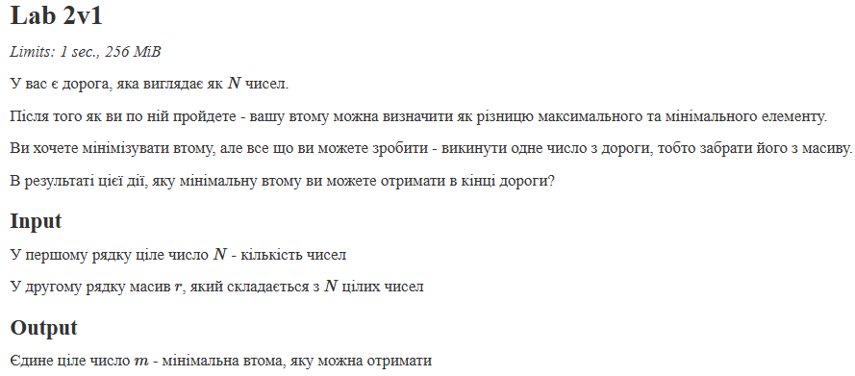

Task 6

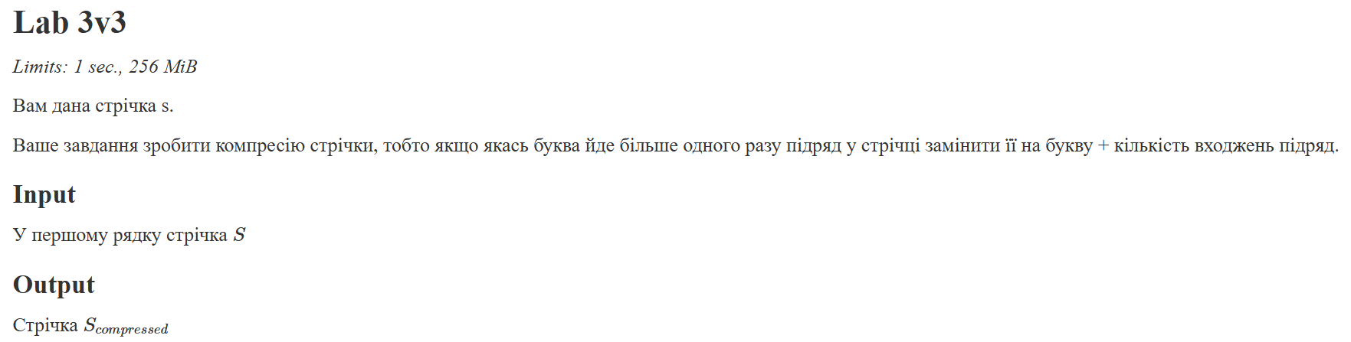

Task 7:

# Перевірка чи слово або число є паліндромом

# Задача

## Реалізувати програму, яка перевіряє, чи дане слово чи число є паліндромом за допомогою рекурсії.

## Паліндром — це послідовність символів, яка однаково читається вперед і назад (наприклад, «radar», «level», «12321»).

## Мета Задачі

Навчитися користуватися механізмами перевантаження функції та використовувати рекурсію для вирішення задач обчислення.

### Вимоги:

1. Визначення функції:
   1. Реалізуйте рекурсивну функцію *isPalindrome*, яка перевіряє, чи заданий рядок є паліндромом.
2. Приклад визначення функції:
   1. *bool isPalindrome(const string& str, int start, int end);*
3. Перевантаження функцій:
   1. Перевантажте функцію *isPalindrome* для роботи з цілими значеннями.
   2. *bool isPalindrome*(ціле число);
4. Рекурсія:
   1. Рекурсивна функція для рядків перевірить символи в поточній початковій і кінцевій позиціях. Якщо вони збігаються, він буде рекурсивно перевіряти наступні позиції, поки початок не перевищить кінець, після чого рядок буде визначено як паліндром.

Task 8.1 Self practice

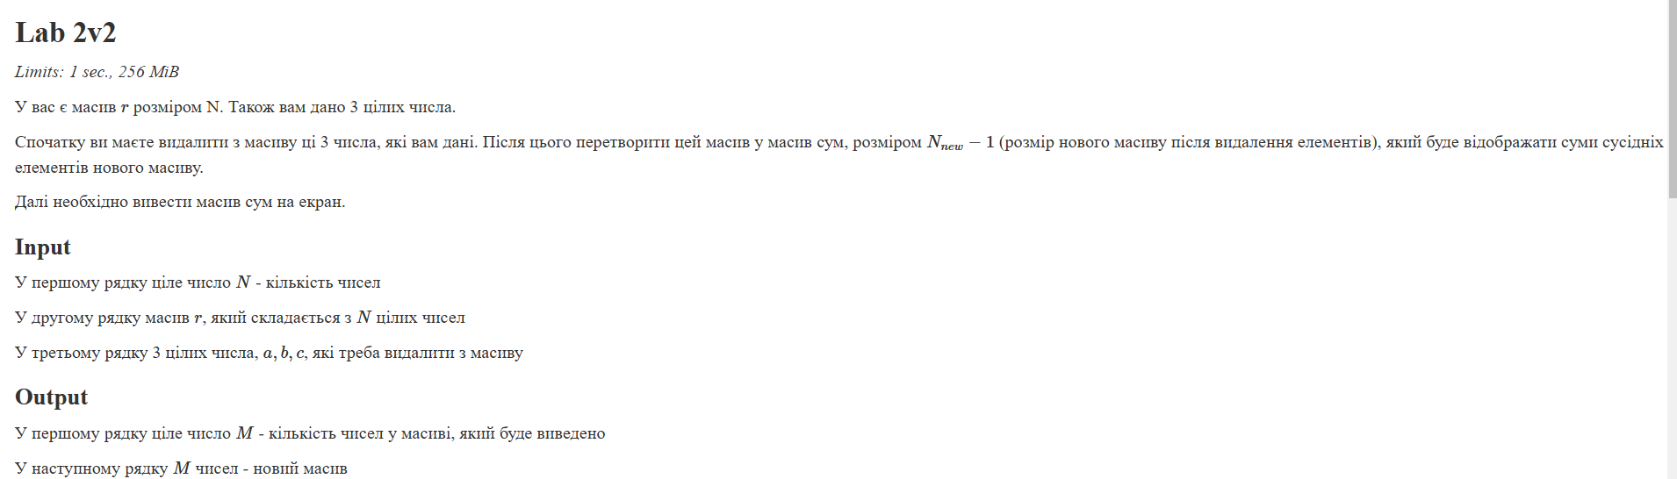

Task 8.2 Self practice

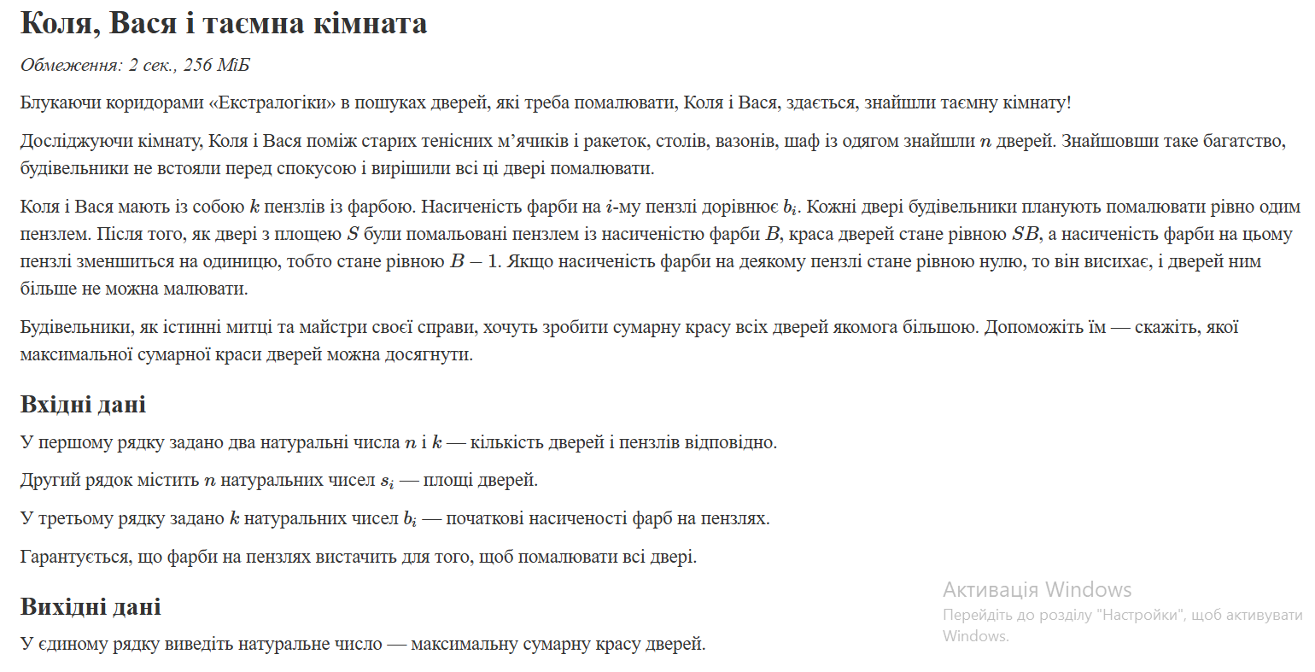

Task 3 - Lab# programming: VNS Lab 5 Task 1 Варіант 20

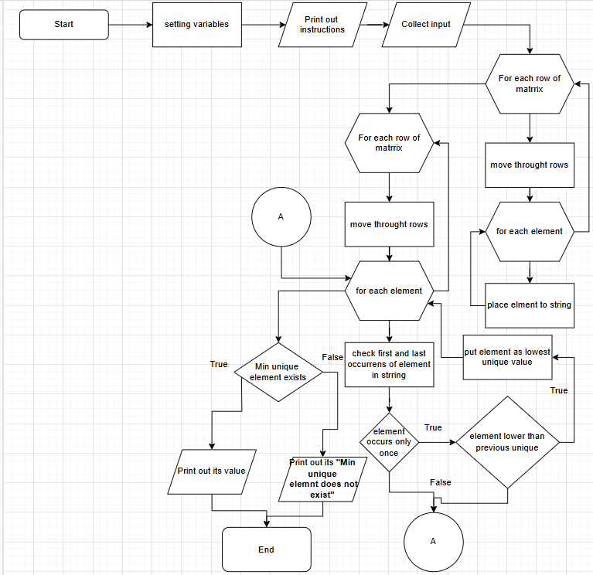

4) Код програм з посиланням на зовнішні ресурси:

Task 3 - Lab# programming: VNS Lab 4(варіант 20)

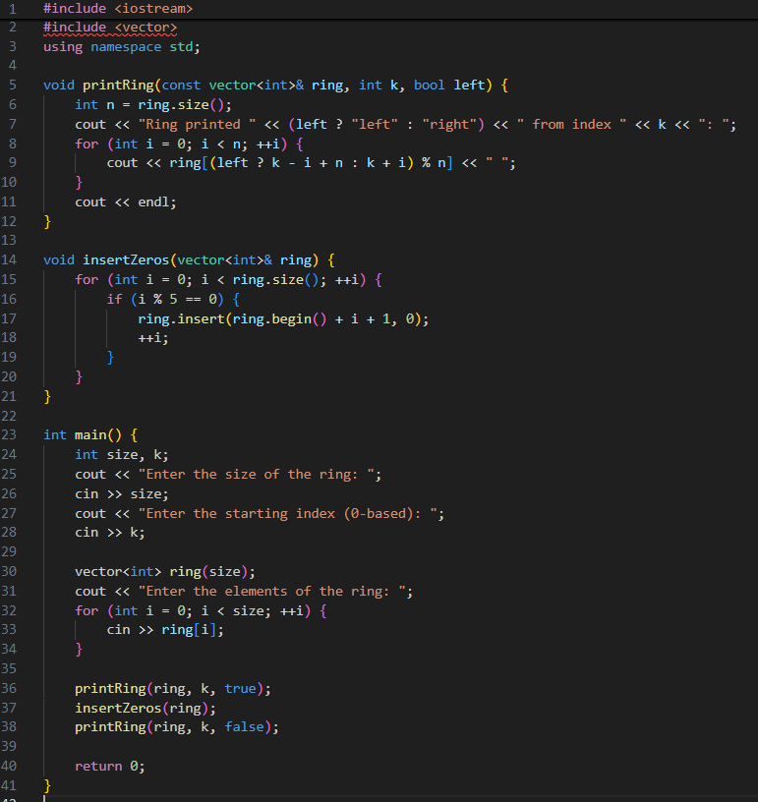

Task 4 - Lab# programming: VNS Lab 5(варіант 20)

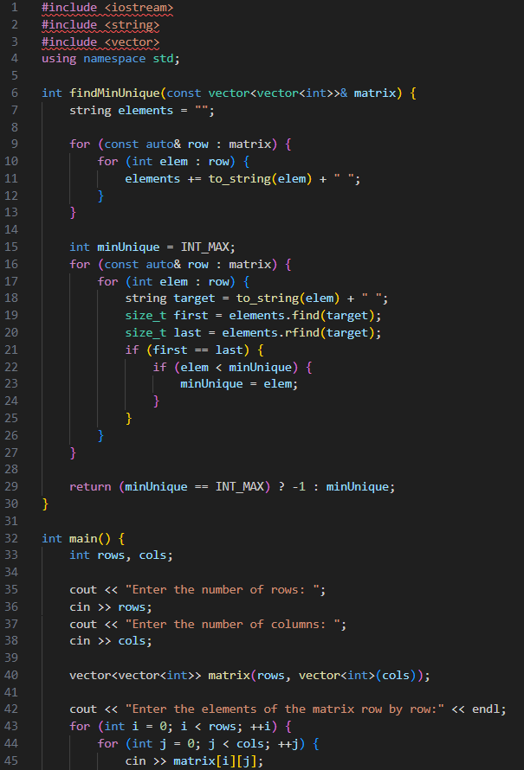

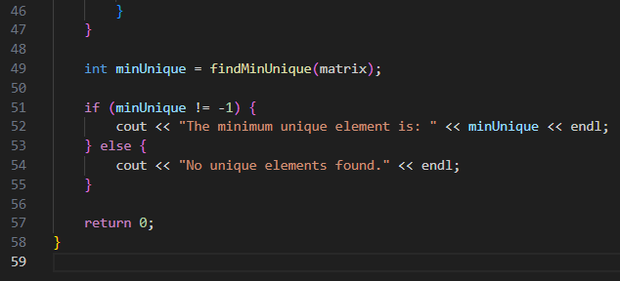

Task 5 - Lab# programming: Algotester Lab 2(варіант 1)

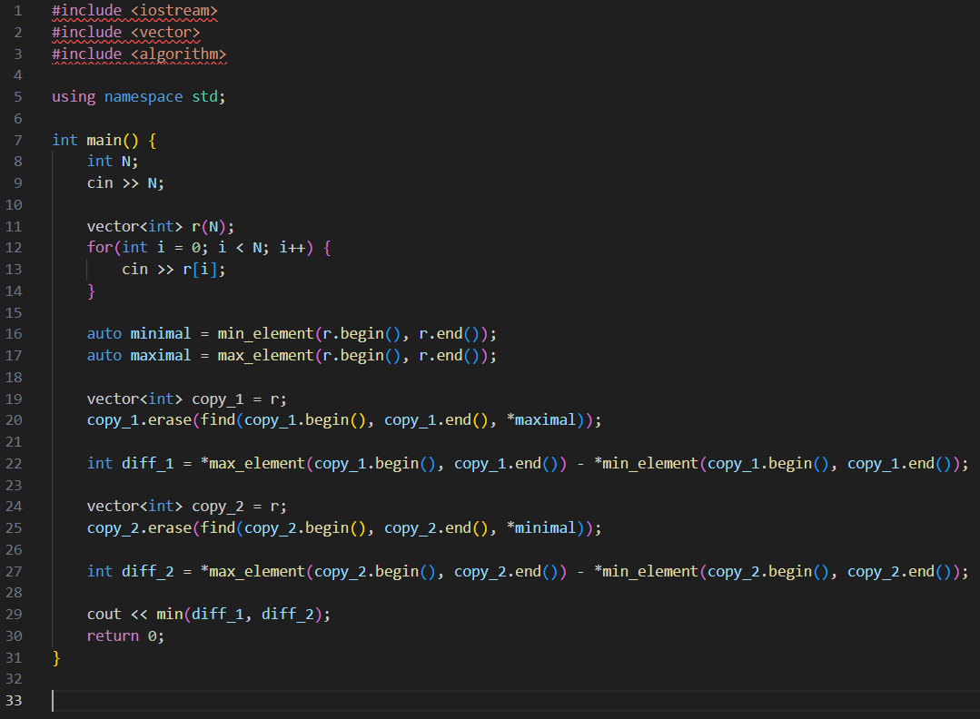

Task 6 - Lab# programming: Algotester Lab 3(варіант 3)

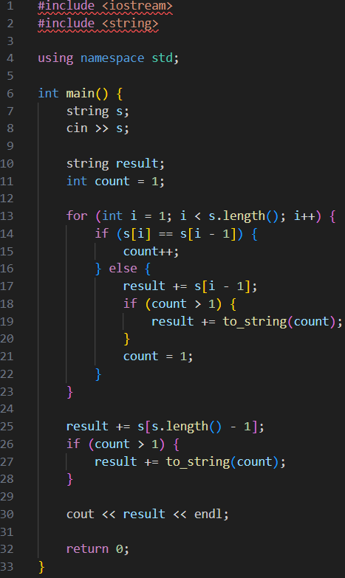

Task 7 - Practice# programming: Class Practice Task

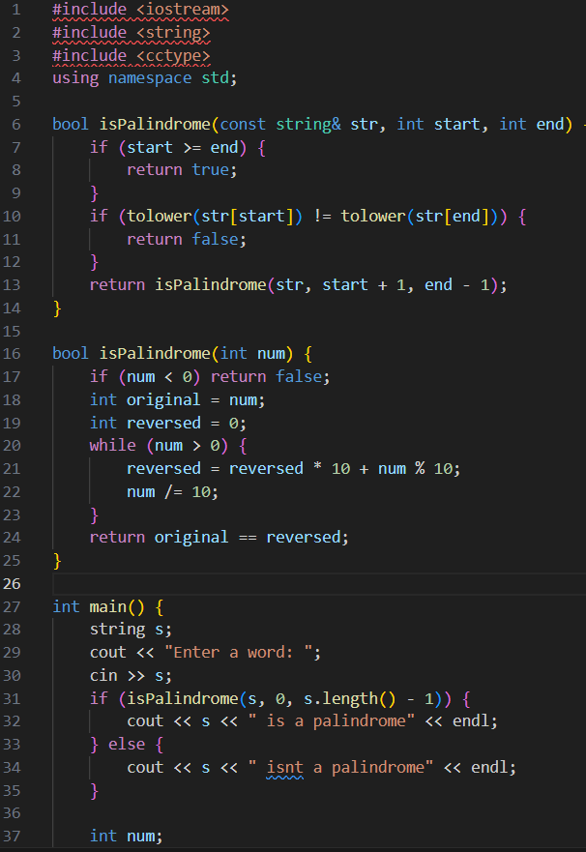

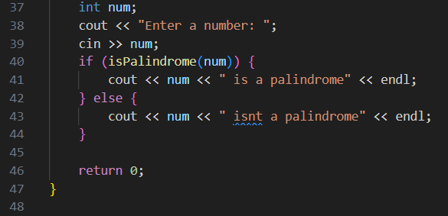

Task 8.1 - Practice# programming: Self Practice Task#1   
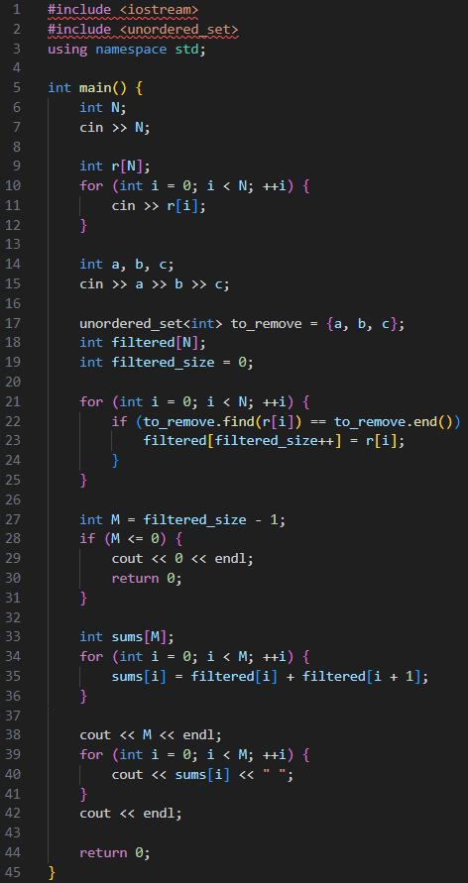

Task 8.2 - Practice# programming: Self Practice Task#2

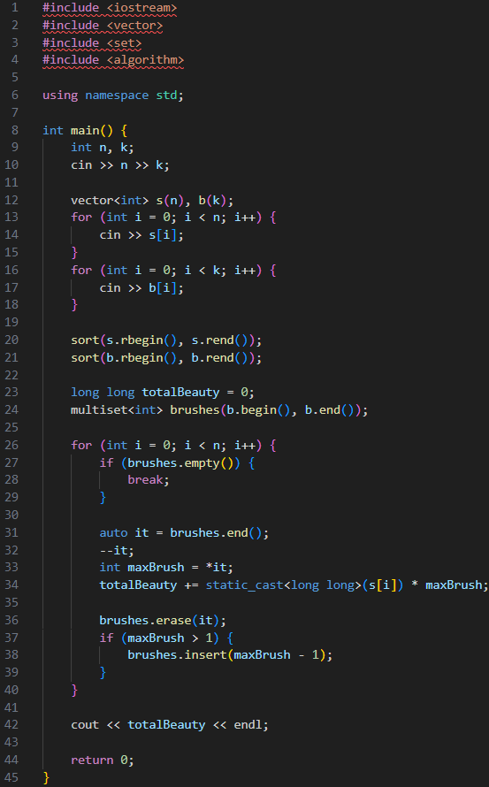

5) Результати виконання завдань та фактично затрачений час

Task 3 - Lab# programming: VNS Lab 4(варіант 20)

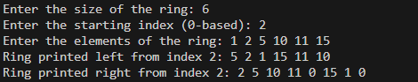

Фактично затрачений час: 15 хв

Task 4 - Lab# programming: VNS Lab 5(варіант 20)  
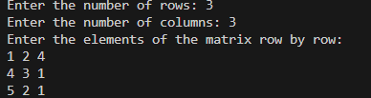

Фактичний час затрачений на виконання: 20хв

Task 5 - Lab# programming: Algotester Lab 2(варіант 1)







Фактичний час затрачений на виконання: 20хв

Task 6 - Lab# programming: Algotester Lab 3(варіант 3)







Фактичний час затрачений на виконання: 30хв

Task 7 - Practice# programming: Class Practice Task

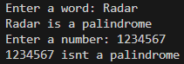

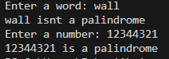

Фактичний час затрачений на виконання: 40хв

Task 8.1 - Practice# programming: Self Practice Task#1

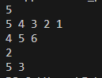





Фактичний час затрачений на виконання: 30хв

Task 8.2 - Practice# programming: Self Practice Task#2

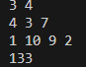

Фактичний час затрачений на виконання: 50хв

6) Робота з комадою

Відео-зустріч:

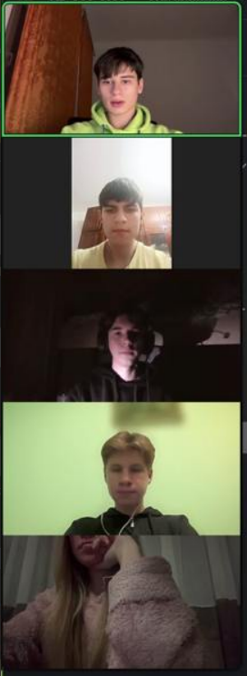

**Висновок:** У межах практичних та лабораторних робіт блоку №4 я вивчив низку нових понять, таких як:масиви різних типів, вказівники, посилання, ознайомився з динамічними структурами даних та алгоритмами їх обробки. Отримані знання та навички дозволяють ефективно працювати з великими обсягами даних, забезпечуючи їхню структурованість, оптимізацію та логічну цілісність, що є важливим для розробки гнучких і продуктивних програм.